포트폴리오
BELIEF — AI 기반 정보전 전략 시뮬레이션
최지환 · 콘텐츠 기획 / 프로젝트 관리(PM) · NHN AI 해커톤(NAN 2026) 출품작 · 2026.08 · 3인 팀

1. 프로젝트 개요
게임 제목 | BELIEF
장르 | AI 기반 턴제 전략 시뮬레이션
한 줄 소개 | 적국에 잠입한 스파이가 정보를 이용해 사람들의 믿음과 행동을 변화시키는 게임
팀 구성 | 3인 (콘텐츠 기획/PM 1, UI·UX 기획/아트 1, 시스템 기획/Unity 개발 1)
담당 역할 | 콘텐츠 기획 / 프로젝트 관리(PM)
개발 기간 | 2026.07 ~ 2026.08 (NHN AI 해커톤 사전과제)
진행 상태 | 빌드 완료, 예선 결과 발표 대기 중

플레이 링크: https://chlgmlwo.github.io/belief/
소개 영상: https://youtu.be/XwLnETlrPq8
플레이 영상: https://youtu.be/-wNkqMaMTzU

2. 기획 의도 및 핵심 재미
“사람은 행동이 아니라, 믿음으로 움직인다.”
BELIEF에서 플레이어는 NPC를 직접 조종하거나 대화로 설득하지 않는다. 대신 정보를 적절한 장소에 퍼뜨리거나 특정 인물에게 전달해, NPC가 스스로 판단하고 행동하도록 유도한다. 플레이어가 통제하는 것은 결과가 아니라 조건이며, 실제 변화는 NPC 각자의 성격·관계·기존 믿음을 반영한 AI의 판단을 거쳐 일어난다. 이 게임을 기획하면서 가장 중요하게 생각한 것은 '플레이어가 직접 조종하지 않는데도 전략적으로 느껴지게 만드는 것'이었다.
핵심 재미
- 같은 정보를 NPC마다 다르게 해석하는 재미
- 소문을 어느 장소에 퍼뜨릴지 고민하는 전략성
- 문서를 누구에게 전달할지 판단하는 재미
- NPC의 성격과 관계를 행동으로 추론하는 재미
- 정보가 연쇄적으로 확산되며 도시가 변하는 재미
핵심 루프
도시 상황 확인 → 정보 카드 획득 → 정보 카드 선택 → 장소 또는 인물 선택 → NPC 판단 → 대화 및 정보 확산 → NPC 이동과 행동 → 도시 변화 → 임무 달성
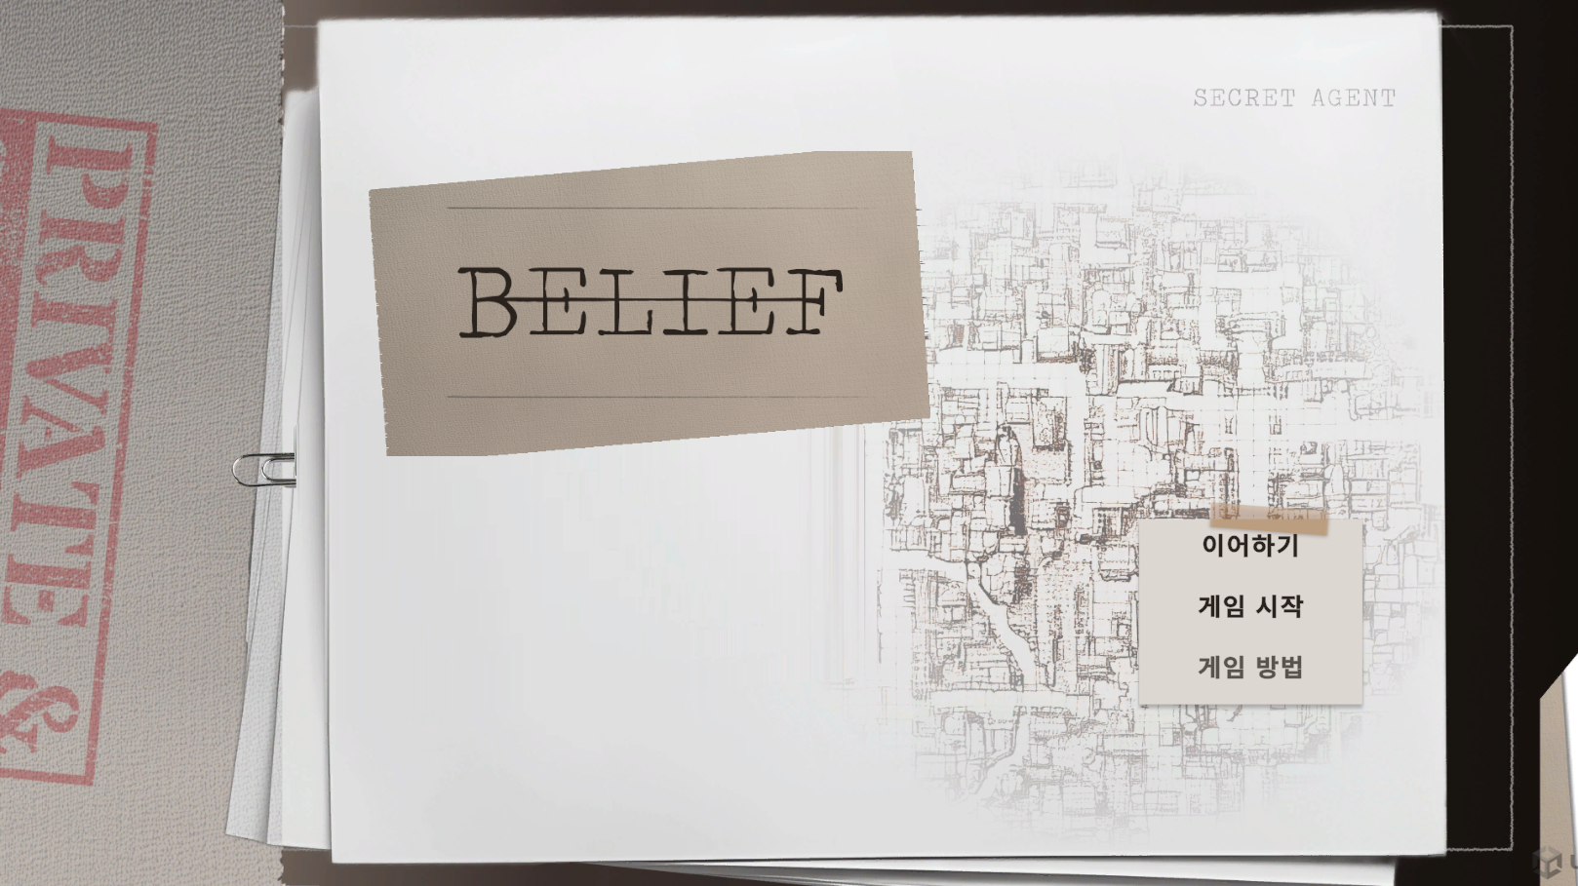
타이틀 화면 — 첩보 문서철 콘셉트의 비주얼 톤

3. 내가 담당한 역할
3인 팀에서 콘텐츠 기획과 프로젝트 관리(PM)를 맡았다. 전체 게임 기획(시나리오·시스템·콘텐츠)을 설계하고, 이를 팀원이 실제로 작업할 수 있는 단위로 쪼개 전달하는 것이 핵심 역할이었다.
구분 | 내용
담당 업무 | 전체 게임 기획(시나리오·시스템·콘텐츠), 스테이지·NPC 설계, 미션·정보카드 시스템 설계, 문서 관리(노션 허브 구축), SFX 소싱, 팀 일정 조율
주요 산출물 | 정보 카드 30장, 스테이지 4개, NPC 19명 전원 프로필, 신뢰 단계 표준(5단계), 피날레 메커니즘, 노션 기획 허브(7개 DB)
협업 포인트 | 아트 담당에게 스테이지·NPC·카드 콘텐츠 기획서 전달 / 개발 담당에게 시스템 기획서(턴 진행, 카드 판정, 신뢰 상태 전이 로직) 전달, 구현 중 발견된 이슈를 기획으로 피드백받아 반영

4. 시스템 설계 — 정보로 사람을 움직이는 두 가지 방식
정보는 BELIEF의 핵심 자원이다. 플레이어는 문장을 직접 쓰지 않고, 게임이 제공하는 카드만 사용한다. 카드는 형태에 따라 사용 방식이 정해지도록 설계했다.
확산형 정보 (SPREAD)
소문이나 목격담처럼 여러 사람에게 퍼지는 정보. 플레이어는 정보를 퍼뜨릴 장소를 선택한다. 예: 왕의 건강 악화 소문 → 시장에 유포 → 시장의 NPC들이 정보 인식 → 대화와 재확산 발생.
전달형 정보 (DELIVER)
문서나 명령처럼 특정 인물이 받아야 하는 정보. 플레이어는 정보를 받을 NPC 또는 조직을 선택한다. 전달 방식은 카드에 고정되어 별도로 고르지 않는다. 예: 국왕 명의 병력 이동 명령서 → 경비대장에게 전달 → 문서 신뢰 여부 판단 → 병력 이동.
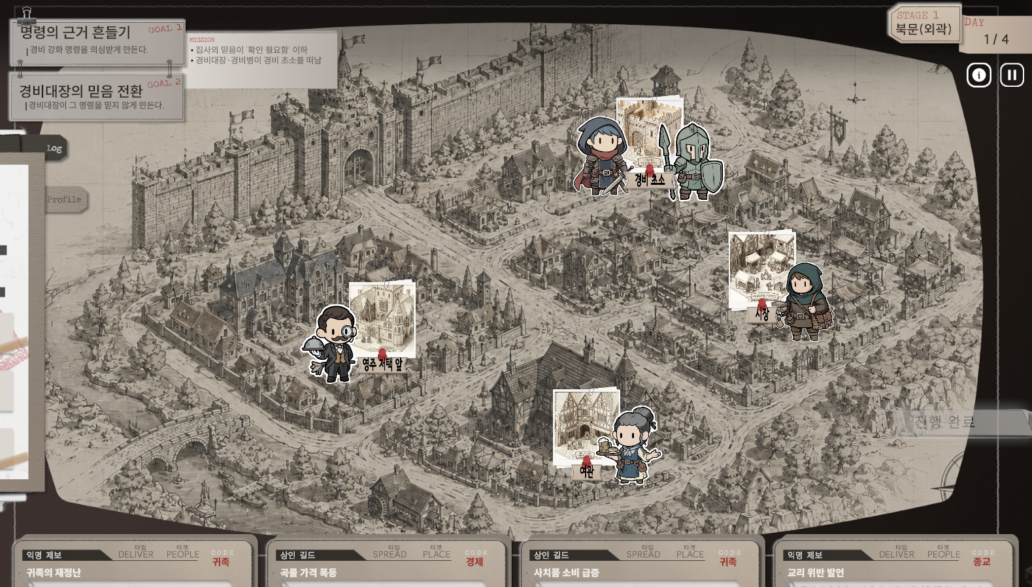
메인 플레이 화면 — 하단 카드 열에 SPREAD/PLACE, DELIVER/PEOPLE 타입이 실제로 구분되어 있다
장소 시스템
- 광장: 소문이 빠르게 퍼진다
- 시장: 상인과 시민을 통해 다른 장소로 확산된다
- 병영: 군사 정보와 명령서의 영향이 크다
- 감옥: 경비와 죄수 관련 정보가 직접적인 영향을 준다
- 북문: 외부 위협과 병력 이동 정보에 민감하다
신뢰 단계 — NPC의 믿음을 5단계로 표준화
NPC는 접한 정보를 그대로 믿지 않는다. 정보가 나타난 장소, 전달한 인물, 기존 믿음, 성격, 관계, 과거 정보의 정확성을 종합해 신뢰함 → 가능성이 있다고 판단함 → 확인이 필요하다고 판단함 → 의심함 → 부정함 중 하나로 판단하도록 표준을 설계했다. 이 표준이 있어야 19명의 NPC를 서로 다른 성격으로 만들면서도, 판단 로직 자체는 하나의 기준으로 통일해 개발 담당이 일관되게 구현할 수 있었다.
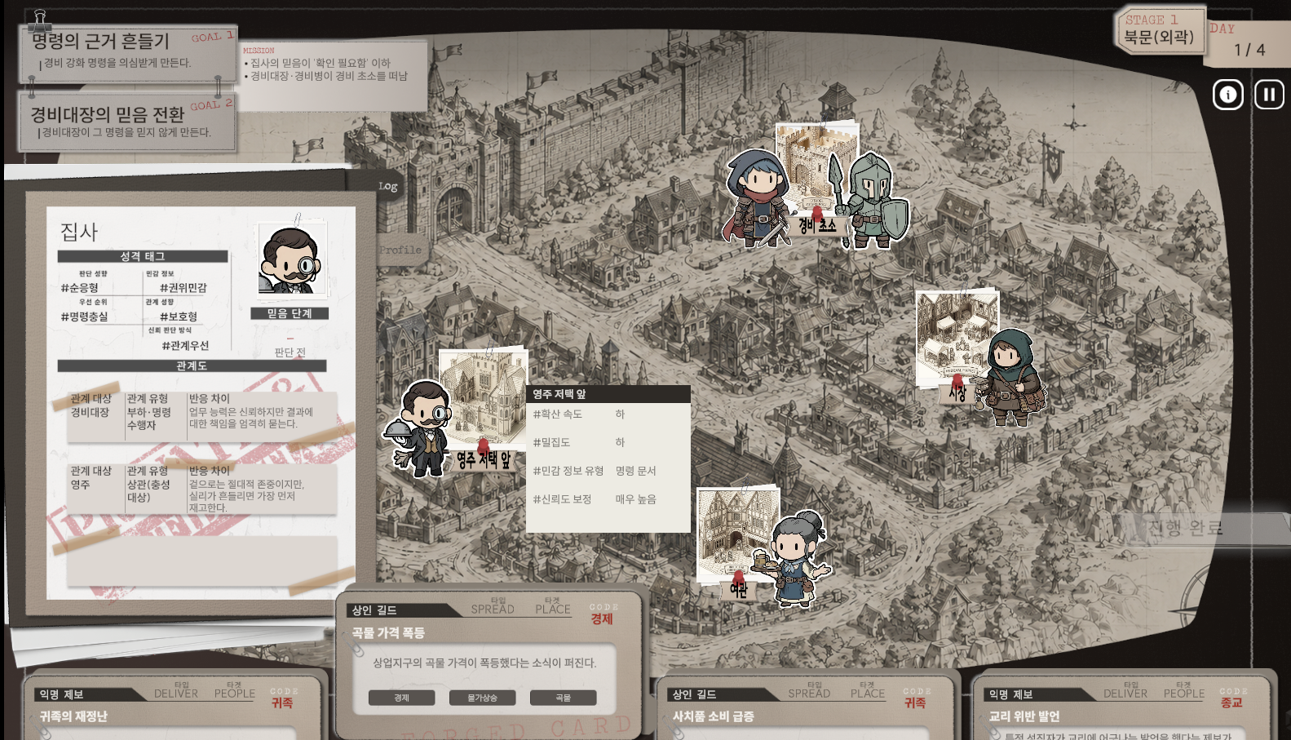
NPC 프로필 UI — 성격 태그·관계도·신뢰 단계가 한 화면에 표시된다

5. 콘텐츠 설계 — 스테이지 · NPC · 정보카드
스테이지 구조
북문(외곽) → 상업지구 → 귀족가 → 도시 전체(파이널), 총 4개 스테이지로 구성했다. 각 스테이지는 2~3개의 미션을 갖고, 미션은 OR 로직으로 클리어 조건을 설계해 플레이어가 한 가지 방법에만 묶이지 않도록 했다.
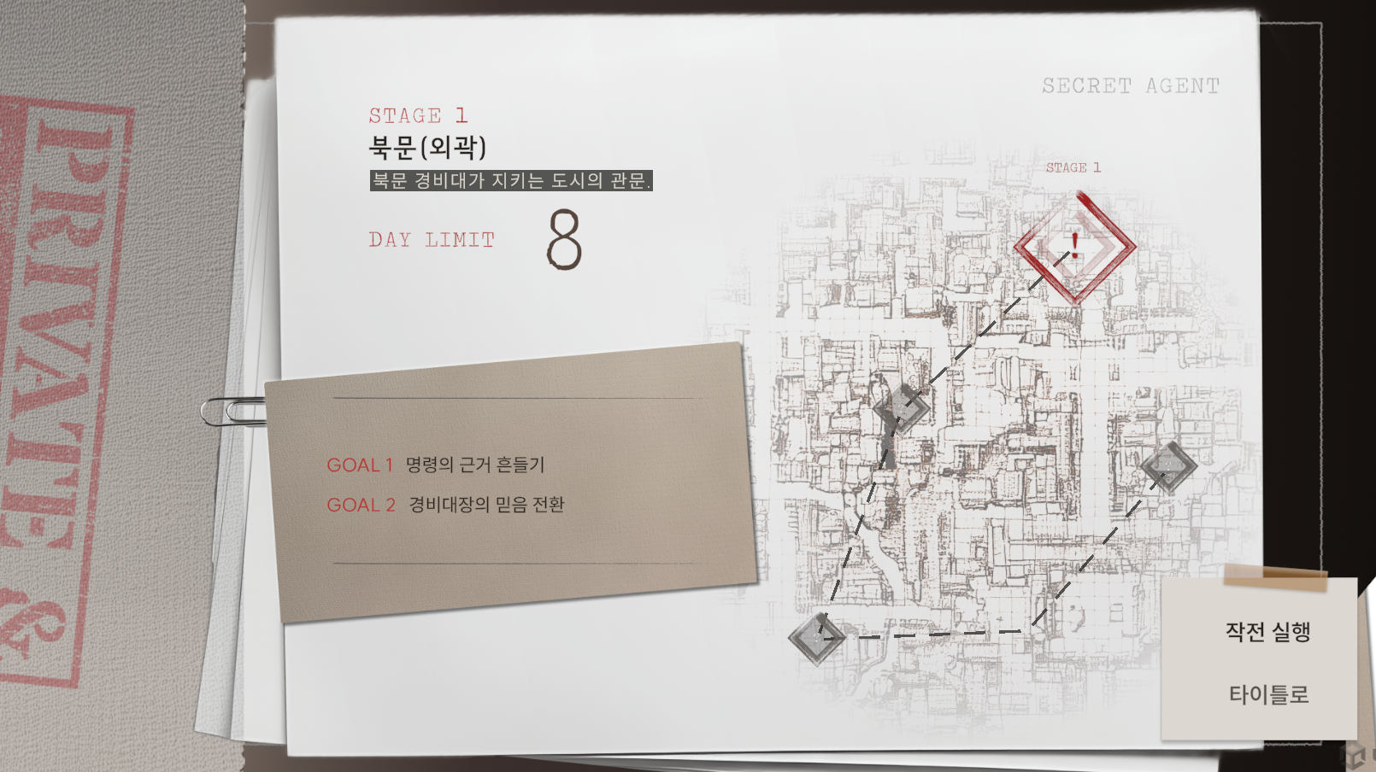
Stage 1 브리핑 화면 — 제한 턴(Day Limit)과 두 개의 목표(Goal)를 제시
정보 카드
10개 카테고리 × 3장, 총 30장을 설계했다. 카테고리별로 확산형·전달형 비중을 다르게 배분해, 스테이지마다 플레이어가 다른 전략을 취하도록 유도했다.
NPC
주요 NPC 19명 전원의 성격·목표·기존 믿음·인간관계·기억·현재 위치·선택 가능한 행동을 프로필로 정리했다. 주요 NPC는 LLM이 사고 엔진으로 판단하고, 일반 NPC는 규칙 기반으로 이동·소문 전달·분위기 형성을 담당하도록 역할을 나눠 설계 범위를 관리했다.
피날레 메커니즘
스테이지 4의 최종 목표는 다수 NPC가 동시에 한 장소로 모이는 '민중 봉기' 상태(GATHERED)를 만들어 영주를 실각시키는 것이다. 여러 스테이지에 걸쳐 쌓인 정보와 신뢰 변화가 하나의 결말로 수렴하도록 설계했다.

6. PM으로서의 진행 관리
정해진 해커톤 기간 안에 시나리오·시스템·콘텐츠 전체를 완성해야 했고, 팀원 간 산출물 공유가 늦어지면 방향이 어긋날 위험이 컸다. 문서를 하나의 긴 글로 정리하면 팀원이 필요한 정보를 찾는 데 시간이 걸리고 진행 상황도 파악하기 어렵다고 판단해, 노션 위에 7개 데이터베이스(전체기획·시스템기획·콘텐츠기획·제출자료·회의록·게임파일·참고자료)로 문서를 구조화했다. 이후 아트 담당에게는 콘텐츠 기획서를, 개발 담당에게는 시스템 기획서를 각각 전달해 작업 기준을 제공했고, 구현 중 발견된 설계 이슈는 다시 기획으로 피드백받는 순환 구조로 진행했다.

7. 결과물
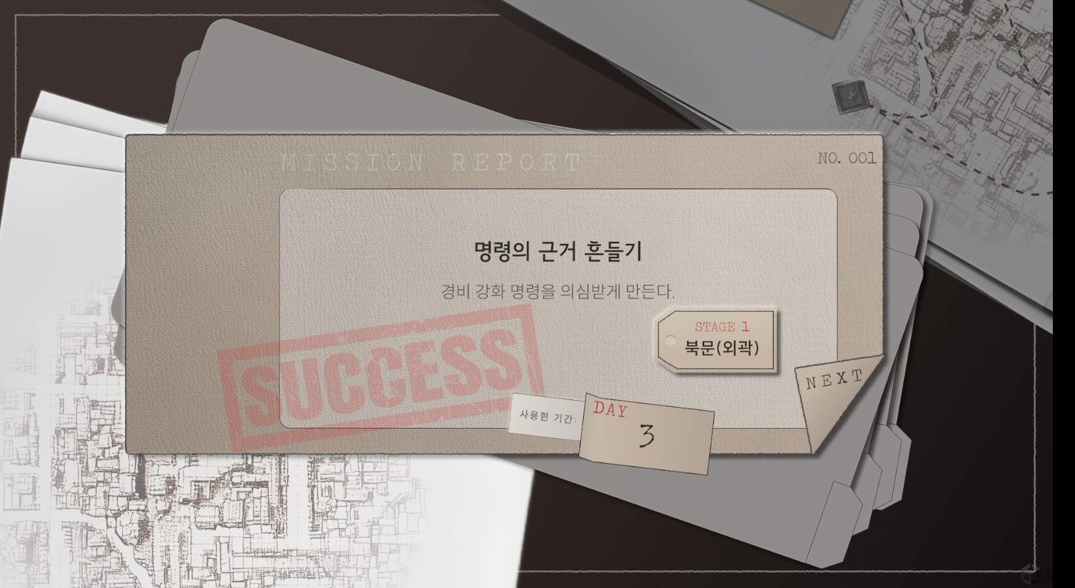
미션 성공 리포트 화면
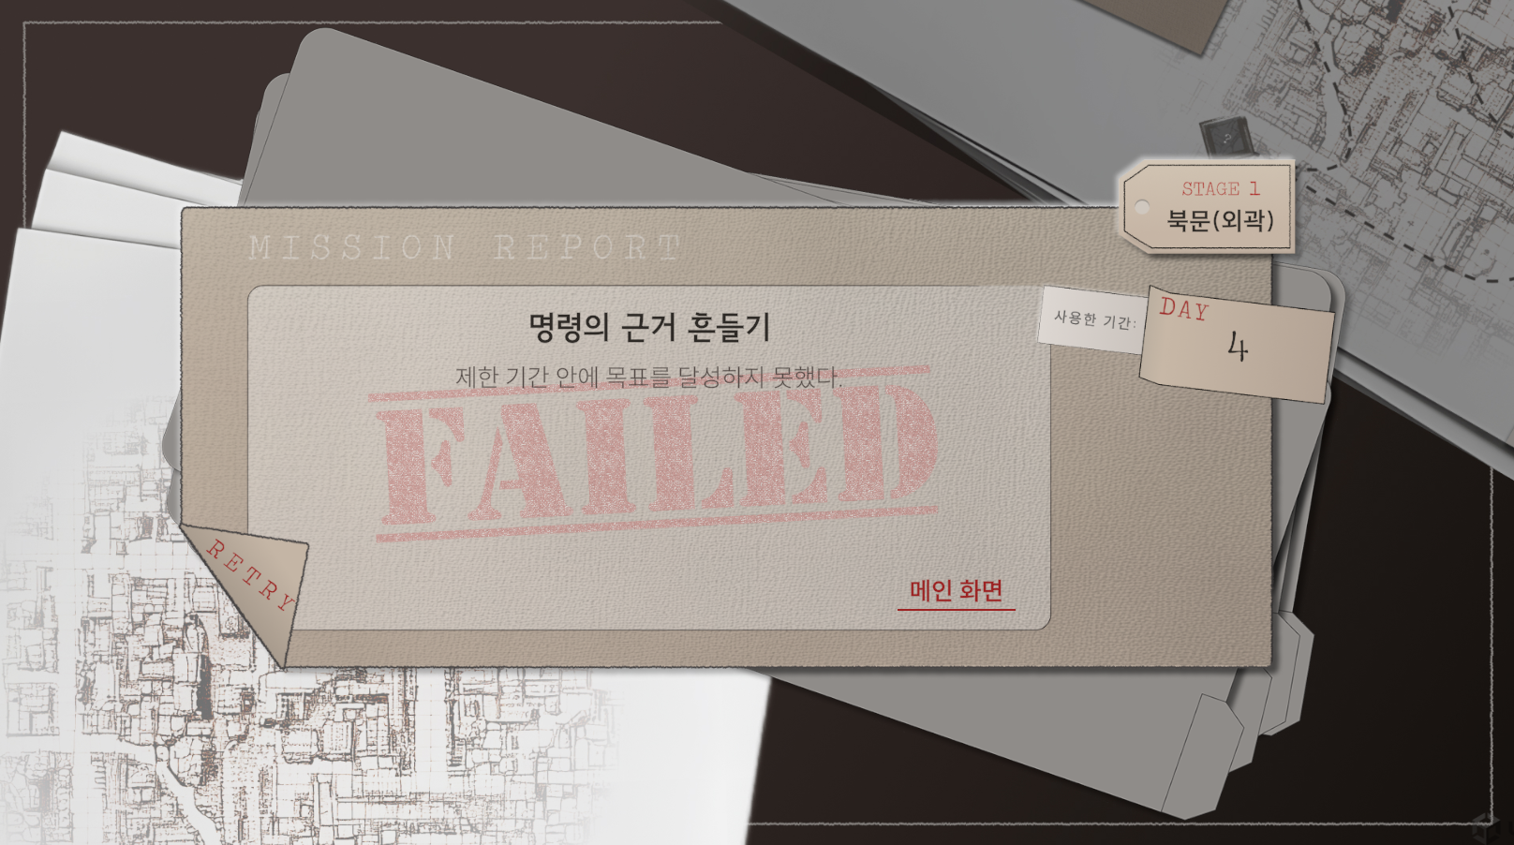
미션 실패 리포트 화면 — 실패도 명확한 피드백으로 설계

8. 결과 및 회고
해커톤 기간 안에 플레이어블 빌드를 완성했고, 현재 예선 결과를 기다리고 있다. 이번 프로젝트를 통해 계획은 세우는 것 자체보다, 팀이 실제로 따라갈 수 있는 구조로 만드는 것이 더 중요하다는 것을 배웠다. 정보 시스템을 확산형/전달형 두 가지로 단순화한 것도, 신뢰 단계를 5단계로 표준화한 것도 결국 같은 이유였다 — 복잡한 재미를 팀원과 플레이어 모두가 따라갈 수 있는 구조로 옮기는 것이 기획자의 역할이라고 생각한다.

